**Отчет**

**о проведении недели биологии в 2014-2015 учебном году**

**в СОШ №1 г. Теберды**

**"Наш мир так же сложен и уязвим, как паутина.**

**Коснитесь одной паутинки, и дрогнут**

**все остальные. А мы не просто касаемся паутины,**

**- мы оставляем в ней зияющие дыры.**

**Растениям и животным некому писать,**

**за них некому заступиться, кроме нас,**

**людей, которые вместе с ними населяют**

**эту планету, но не являются её собственниками".**

**Джеральд Даррел.**

Внеклассная работа по предметам имеет важное воспитательное и образовательное значение. Она способствует воспитанию у учащихся инициативы, самостоятельности, умения творчески подходить к решению различных задач, а также воспитанию у них чувства коллективизма и творчества, расширению и углублению знаний, развитию склонностей, творческой активности.

Форм внеклассной работы множество, но одной из них является предметная неделя.

Интересно организованная и проведённая предметная неделя помогает обогатить знания детей, способствует развитию индивидуальных качеств, раскрытию талантов.

В нашей школе неделя биологии проходила среди школьников с 08.12. по 12.12. 2014 года.

Цели и задачи предметной недели: развитие познавательного интереса к биологии и экологии через внеурочные формы работы; совершенствовать профессиональное мастерство педагогов в процессе подготовки, организации и проведения внеклассных мероприятий, вовлекать учащихся в самостоятельную творческую деятельность; выявить учащихся, которые обладают творческими способностями, стремятся к углубленному изучению биологии.

На доске объявлений заранее повесили план на неделю.

Началась неделя с разработки плана и объявления недели биологии. Ребята ознакомились с интересными фактами из биологии. Так был дан старт недели биологии.

Учащиеся 8 класса **играли в игру «Здоровье- основа жизни!»** по принципу телевизионной игры «Своя игра».

Жюри:

руководитель МО - Абайханова К. М.

ученицы 8 класса - Шайлиева Ш., Шайлиева Х., Бостанова А.

Болельщики:

ученики 8, 7, 6 и 5 класса.

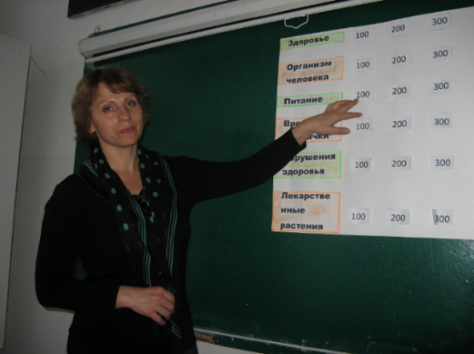

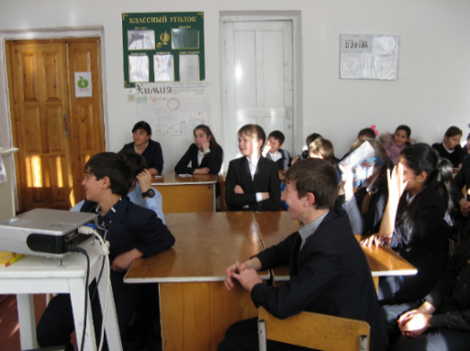

Команда выбирает категорию вопроса и его цену

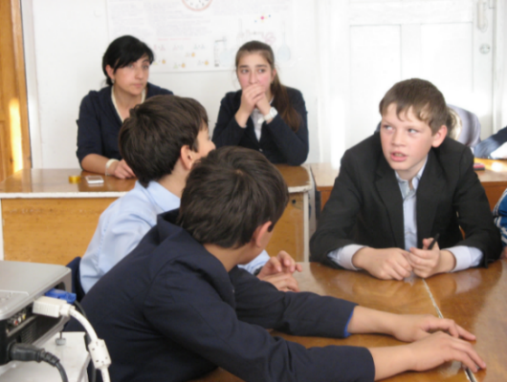

Идет интеллектуальный процесс

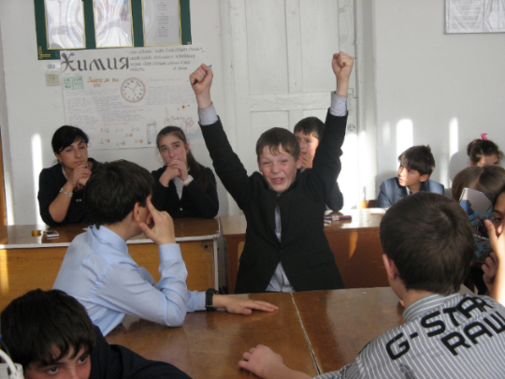

Эврика! Есть ответ!

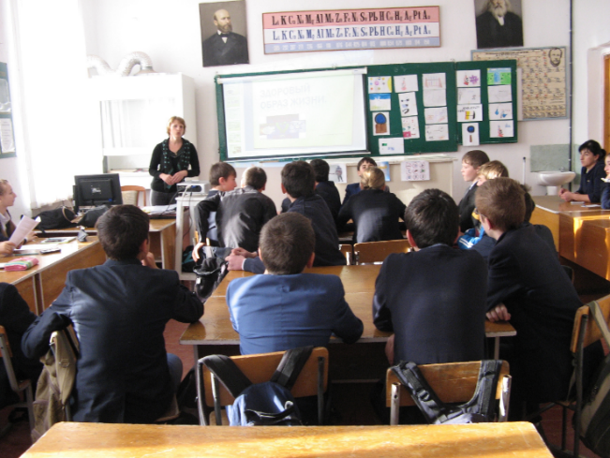

Урок игра закончен, подведены итоги, можно отдохнуть.

Вниманию участников предложена презентация «Здоровый образ жизни» и мультипликационный фильм о пользе гигиены.